鹤州项目出现过此问题，当时对接联通短信平台报错，但使用tomcat中间件没问题，报错如下

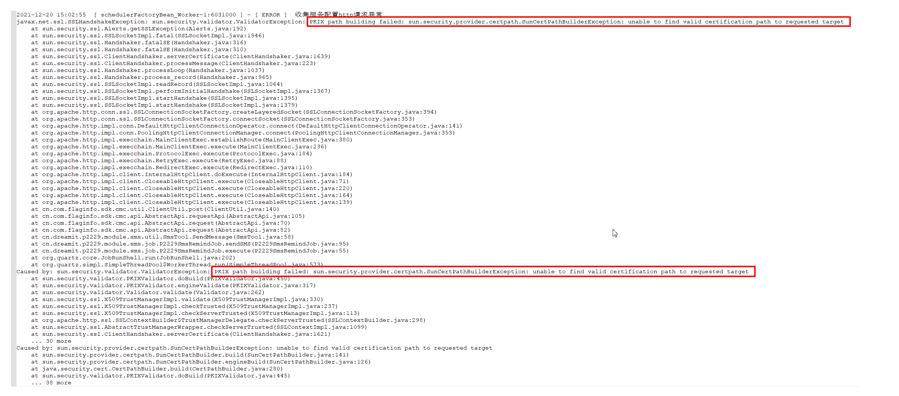

关键报错信息：

PKIX path building failed: sun.security.provider.certpath.SunCertPathBuilderException: unable to find valid certification path to requested target

解决方案：

把jdk的默认证书导入到V10证书库：

keytool -importkeystore -srckeystore ./cacerts -destkeystore ./cacerts.jks -srcstorepass changeit -deststorepass changeit

用这个命令把jdk的内置证书脸导入到aas的信任库中，cacerts.jks并拷入ApusicAs/aas/mydomain/config下（cacerts.jks文件大小可能会变大也可变小）。

注：cacerts是jdk的内置证书，路径在jre/lib/security/cacerts下；cacerts.jks 是aas的，在ApusicAs/aas/mydomain/config 下

具体操作如下：

1. 查看本机jdk版本

1.8.0_242

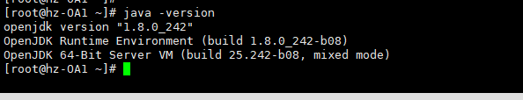

1. 根据版本号找到对应的cacerts路径

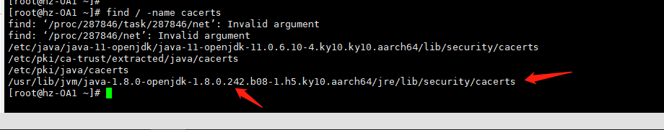

（3）进去该目录，把jdk默认的证书加入到aas，生成aas证书库（要将ApusicAs/aas/mydomain/config 下的cacerts.jks 也放到jdk这里的security目录，才能执行jdk证书导入到aas证书，并用生成的新的cacerts.jks去替换aas原先的cacerts.jks证书）

/usr/lib/jvm/java-1.8.0-openjdk-1.8.0.242.b08-1.h5.ky10.aarch64/jre/lib/security

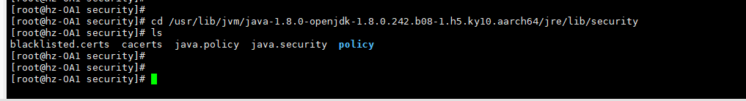

生成证书库

[root@hz-OA1 security]# keytool -importkeystore -srckeystore ./cacerts -destkeystore ./cacerts.jks -srcstorepass changeit -deststorepass changeit

1. 把生成的cacerts.jks 移动到ApusicAs/aas/mydomain/config 下，覆盖原有的默认证书库，覆盖之前记得备份

备份

[root@hz-OA1 security]# mv /root/appdir/domains/mydomain/config/cacerts.jks /root/appdir/domains/mydomain/config/cacerts.jks_bak

替换

[root@hz-OA1 security]# mv /usr/lib/jvm/java-1.8.0-openjdk-1.8.0.242.b08-1.h5.ky10.aarch64/jre/lib/security/cacerts.jks /root/appdir/domains/mydomain/config/cacerts.jks

（4）最后一步，记得重启金蝶，方可生效